情系“三农”50载的“老科技”
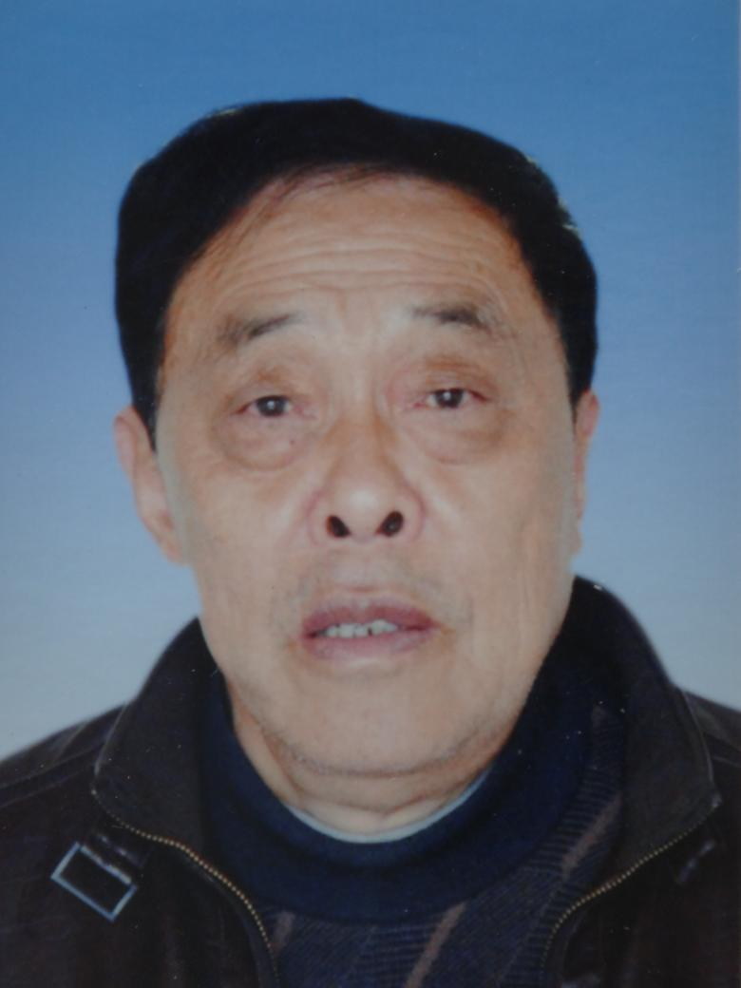
余德榜，含山县老科技工作者协会常务理事、副秘书长、高级农艺师余德榜。他倾心于“三农”50载，工作期间，主持开展的农业科技项目获省农业厅科技进步奖二等奖1个、三等奖2个。1997年，含山县双低油菜高产栽培获农业部丰收计划一等奖。2005年他退休后，仍奉献“三农”。在他的指导和帮助下，引进推广油茶新品种近万亩，项目获得市科技创业奖。2007年，他联系帮扶的县巨兴大平油料专业合作社获得市“十佳农民专业合作组织”和“省级示范合作经济组织”称号，2013年被市关工委、市农委命名为农科教示范基地称号。2011年6月，他带领老科协蔬菜方面的科技工作者，对全县蔬菜产业发展作了历时4个月的专题调研。近年来，他和老科协农业科技工作者们采用办培训班、开报告会等方式大力推广农业技术，深受农民朋友欢迎。

